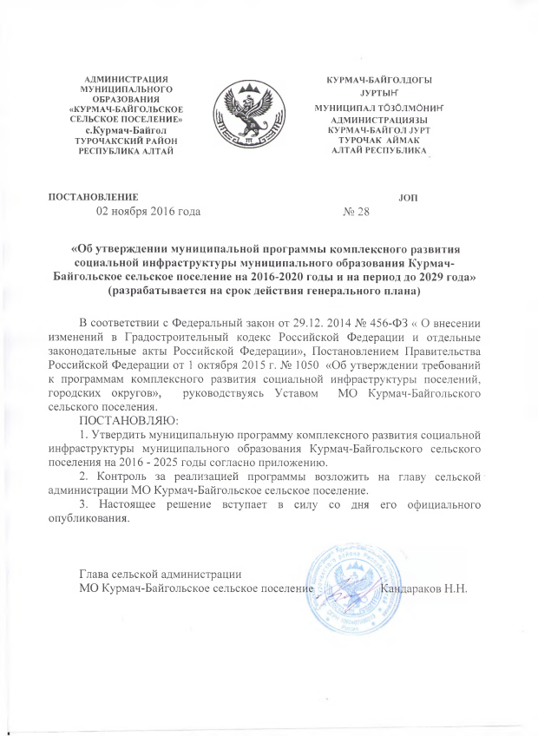
Муниципальная программа
«Комплексного развития социальной инфраструктуры
«МО Курмач-Байгольское сельское поселение на 2016-2020 года и на период до 2029 года»
(утв. Постановлением Главы с/администрации от 02.11.2016 г. №28)

Паспорт муниципальной программы
"Комплексного развития социальной инфраструктуры систем сельского поселения на 2016-2020 года и на период до 2029 года»

Наименование Программы | «Комплексного развития социальной инфраструктуры МО Курмач-Байгольское сельское поселение на 2016-2020 годы и на период до 2029 года»  (далее - Программа)
Основание для разработки Программы | - Федеральный закон от 29.12. 2014 № 456-ФЗ « О внесении изменений в Градостроительный кодекс Российской Федерации и отдельные законодательные акты Российской Федерации»;  - СП 42.13330.2011 «Градостроительство. Планировка и застройка городских и сельских поселений»;  - Генеральный план Курмач-Байгольского сельского поселения;  - Постановление Правительства Российской Федерации от 1 октября 2015 г. № 1050 «Об утверждении требований к программам комплексного развития социальной инфраструктуры поселений, городских округов»
Заказчик Программы | Администрация МО «Турочакского района», администрация Курмач-Байгольского сельского поселения
Разработчик Программы | Администрация сельского поселения
Ответственный исполнитель Программы | Администрация сельского поселения
Исполнители Программы | Администрация сельского поселения, ресурсоснабжающие организации
Цели и задачи Программы | Цели Программы:  Развитие социальной инфраструктуры (объекты образования, здравоохранения, физической культуры и массового спорта и культуры) в соответствии с текущими и перспективными потребностями муниципального образования, в целях повышения уровня жизни населения и улучшения экологического состояния.  Задачи:  - развитие социальной инфраструктуры Дмитриевского сельского поселения и муниципального района путем формирования благоприятного социального климата для обеспечения эффективной трудовой деятельности, повышение уровня жизни населения;  - повышение качества оказания медицинской помощи за счет оснащения учреждений здравоохранения современными оборудованием, строительство новых корпусов для специализированных учреждений здравоохранения;  - привлечение широких масс населения к занятиям спортом и культивирование здорового образа жизни за счет строительства, реконструкции и ремонта спортивных сооружений;  - развитие системы высшего, среднего профессионального, дополнительного и дошкольного образования, ликвидация сложившегося дефицита мест в детских дошкольных учреждениях за счет строительства, реконструкции и ремонта образовательных и детских дошкольных учреждений;  - улучшение условий проживания населения за счет строительства, реконструкции и ремонта объектов жилого фонда, жилищно-коммунального хозяйства, мест массового отдыха и рекреации.
Важнейшие целевые показатели Программы | Целевыми показателями Программы являются:  - показатели степени готовности объектов, ввод которых предусмотрен программными мероприятиями в соответствии с графиком выполнения работ;  - создание условий для занятий спортом;  - сокращение дефицита мест в детских дошкольных учреждениях;  - функционирование систем и объектов социальной инфраструктуры в соответствии с потребностями жилищного строительства;
Ожидаемый конечный результат Программы | Ввод в эксплуатацию предусмотренных Программой объектов социальной инфраструктуру  доступность объектов социальной инфраструктуры;  сбалансированное, перспективное развитие социальной инфраструктуры в соответствии с установленными потребностями в объектах социальной инфраструктуры;  достижение расчетного уровня обеспеченности населения социальными инфраструктурами;  эффективность функционирования действующей социальной инфраструктуры;
Объемы и источники финансирования Программы | Всего  и вт.ч. по бюджетам
Сроки реализации Программы | 1 этап: 2016-2020 годы;  2 этап до 2029 года (на срок действия генерального плана)
Контроль за исполнением Программы | Контроль за реализацией Программы осуществляется:  - администрацией муниципального образования Турочакский район;  - администрацией сельского поселения

1. Основания для разработки программы
Основаниями для разработки программы являются:
- Федеральный закон от 30.12. 2012 № 289-ФЗ « О внесении изменений в Градостроительный кодекс Российской Федерации и отдельные законодательные акты Российской Федерации»;
- Распоряжение от 19.10.1999 г. №1683-р «Методика определения нормативной потребности субъектов РФ в объектах социальной инфраструктуры»;
- СП 42.13330.2011 «Градостроительство. Планировка и застройка городских и сельских поселений».
- Распоряжение от 19.10.1999 г. №1683-р «Методика определения нормативной потребности субъектов РФ в объектах социальной инфраструктуры»;
- Генеральный план Курмач-Байгольского сельского поселения;
- Постановление Правительства Российской Федерации от 1 октября 2015 г. № 1050 «Об утверждении требований к программам комплексного развития социальной инфраструктуры поселений, городских округов»

2. Цели и задачи совершенствования и развития коммунального комплекса
сельского поселения

Целью разработки Программы комплексного развития социальной инфраструктуры Курмач-Байгольского сельского поселения является обеспечение развитие социальной инфраструктуры (объекты образования, здравоохранения, физической культуры и массового спорта, и культуры) в соответствии с текущими и перспективными потребностями муниципального образования, в целях повышения уровня жизни населения и улучшения экологического состояния.
Программа комплексного развития социальной инфраструктуры Курмач-Байгольского сельского поселения является базовым документом для разработки инвестиционных и производственных Программ организаций строительного комплекса муниципального образования.
Основными задачами совершенствования и развития социальной инфраструктуры Курмач-Байгольского сельского поселения являются:
- развитие социальной инфраструктуры поселения и муниципального образования путем формирования благоприятного социального климата для обеспечения эффективной трудовой деятельности, повышение уровня жизни населения;
- повышение качества оказания медицинской помощи за счет оснащения учреждений здравоохранения современным оборудованием, строительства новых корпусов для специализированных учреждений здравоохранения;
- привлечение широких масс населения к занятиям спортом и культивирование здорового образа жизни за счет строительства, реконструкции и ремонта спортивных сооружений;
- развитие системы высшего, среднего профессионального, дополнительного и дошкольного образования, ликвидация сложившегося дефицита мест в детских дошкольных учреждениях за счет строительства, реконструкции и ремонта образовательных и детских дошкольных учреждений;
- улучшение условий проживания населения за счет строительства, реконструкции ремонта объектов социальной инфраструктуры, жилого фонда, жилищно-коммунального хозяйства, мест массового отдыха и рекреации.
Индикаторами, характеризующими успешность реализации Программы, станут показатели степени готовности объектов, ввод которых предусмотрен программными мероприятиями.

3. Сроки и этапы реализации Программы

Период реализации Программы: 2 этапа.
1 этап: 2016-2020 годы;
2 этап: до 2029 года.

4. Механизм реализации целевой программы

Механизм реализации Программы включает следующие элементы:
разработку и издание муниципальных правовых актов, необходимых для выполнения Программы;
- ежегодную подготовку и уточнение перечня программных мероприятий на очередной финансовый год и плановый период, уточнение затрат на реализацию программных мероприятий;
- размещение в средствах массовой информации и на официальном сайте администрации поселка информации о ходе и результатах реализации Программы.
Управление и контроль за реализацией Программы осуществляет координатор – Администрация муниципального образования «Турочакский район», администрация сельского поселения.
Администрация сельского поселения контролирует и координирует выполнение программных мероприятий, обеспечивает при необходимости их корректировку, координирует деятельность по реализации основных мероприятий Программы, осуществляет мониторинг и оценку результативности мероприятий; организует размещение в средствах массовой информации и на официальном сайте администрации сельского поселения информацию о ходе и результатах целевой Программы.
Реализацию Программы осуществляют исполнители программы: Администрация МО Курмач-Байгольское сельское поселение.
Подрядные организации проходят отбор на выполнение работ, оказание услуг, согласно действующему законодательству Российской Федерации, и несут ответственность за качественное и своевременное выполнение.
Для обеспечения контроля и анализа хода реализации Программы муниципальный заказчик Программы ежегодно согласовывает уточненные показатели, характеризующие результаты реализации Программы, на соответствующий год.

5. Оценка ожидаемой эффективности

Результаты долгосрочной муниципальной целевой программы комплексного развития социальной инфраструктуры сельского поселения на 2016 – 2029 гг. определяются с помощью целевых индикаторов.
Ожидаемыми результатами Программы являются улучшение экономической ситуации в сельском поселении за счет:
- Технологические результаты:
- обеспечение новых мест в общеобразовательных организациях;
- обеспечение новых мест в объектах здравоохранения;
- создание новых и развитие существующих спортивно-тренировочных центров;
- увеличение количества учреждений культуры и искусства;
- ликвидация дефицита объектов социальной инфраструктуры;
- внедрение энергосберегающих технологий;
2. Социальные результаты:
-повышение надежности функционирования систем социальной инфраструктуры и обеспечивающие комфортные и безопасные условия для проживания людей;
- повышение благосостояния населения;
- снижение социальной напряженности.
3. Экономические результаты:
- повышение инвестиционной привлекательности организаций строительного комплекса поселка.

6. Объекты дошкольного образования

Образование является одним из ключевых подразделений сферы услуг любого муниципального образования. Основными её составляющими являются детские дошкольные учреждения, дневные и вечерние общеобразовательные школы, система профессионального начального, среднего и высшего образования, система дополнительного образования детей.
Учреждения дошкольного образования:
В с. Курмач-Байгол, генеральным планом запланировано строительство детского сада, рассчитанного на 30 мест. Так же строительство детского сада, рассчитанного на 10 мест, запланировано в с. Суранаш.
Общеобразовательные учреждения:
Сеть общеобразовательных учреждений Курмач-Байгольского сельского поселения представлена одним дневным общеобразовательным учреждением, предоставляющим все три ступени общего образования (начальное, основное и среднее (полное). В с.Курмач-Байгол МОУ «Курмач-Байгольская СОШ» рассчитанная на 50 мест.
Генеральным планом предусмотрено строительство начальной школы в с. Суранаш, рассчитанной на 10 мест.

7. Объекты физической культуры и массового спорта

Цель программы физической культуры и спорта является создание условий путем популяризации спорта, приобщения различных слоев населения к регулярным занятиям физической культурой и спортом.

Генеральным планом Курмач-Байгольского сельского поселения запланировано стадиона в с. Курмач-Байгол площадью 10000 кв.м. Так же предусмотрено строительство спортивной площадки в с. Суранаш площадью 1600 кв.м.

8. Объекты культуры

Генеральным планом предусмотрена реконструкция СДК, вместимостью 100 мест, и реконструкция библиотеки в с. Курмач-Байгол. Так же запланирована реконструкция СДК в с. Суранаш, рассчитанного на 100 мест.

